Końcówki stomatologiczne - wszystkie rodzaje
Planujesz zakup akcesoriów dentystycznych do swojego gabinetu? Sprawdź w jakie <strong>końcówki stomatologiczne</strong> warto zainwestować i jak wybrać odpowiednie!

Końcówki stomatologiczne - niezbędne w każdym gabinecie
Istnieje kilka elementów, bez których żaden gabinet stomatologiczny nie mógł by przyjmować pacjentów. Jednym z nich są oczywiście specjalne koncówki.
Czym są końcówki stomatologiczne?
Wspomniane końcówki stomatologiczne to tak naprawdę szeroka grupa narzędzi dentystycznych. W jej skład wchodzą specjalne, napędzane powietrzem turbiny, kątnice o różnej szybkości, prostnice do protez i aparatów dentystycznych, a także mikrosilniki i szybkozłączki. Są to narzędzia, które stomatolog wykorzystuje w swojej codziennej pracy. Bez ich użycia nie był by w stanie wykonać podstawowych zabiegów dentystycznych.

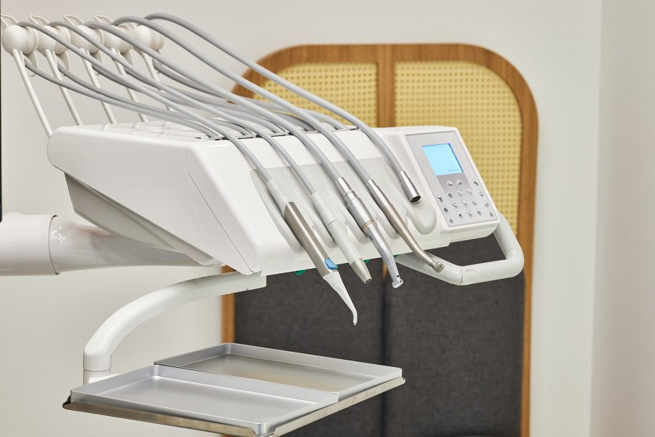
Jak wybrać końcówki do swojego gabinetu?
Decydując się na zakup konkretnych końcówek stomatologicznych, dobrze jest zapoznać się z produktami z ofert renomowanych i sprawdzonych marek. Jakie parametry końcówek warto sprawdzić przed ich zakupem? Wszystko zależy oczywiście od konkretnego narzędzia. Przykładowo, podczas zakupu kątnicy, dobrze jest sprawdzić ilość obrotów, jakie wykonuje ona na minutę. Dostępne są cztery szybkości, które oznaczane są oficjalnymi kolorami. W przypadku mikorsilnika, warto sprawdzić również ilość obrotów na minutę, lecz także podświetlenie, czy dostępność systemu chłodzenia.

